10.23 第二次作业
1~5题通过AI检查，上传给AI的没写过程，后重新整理第二版
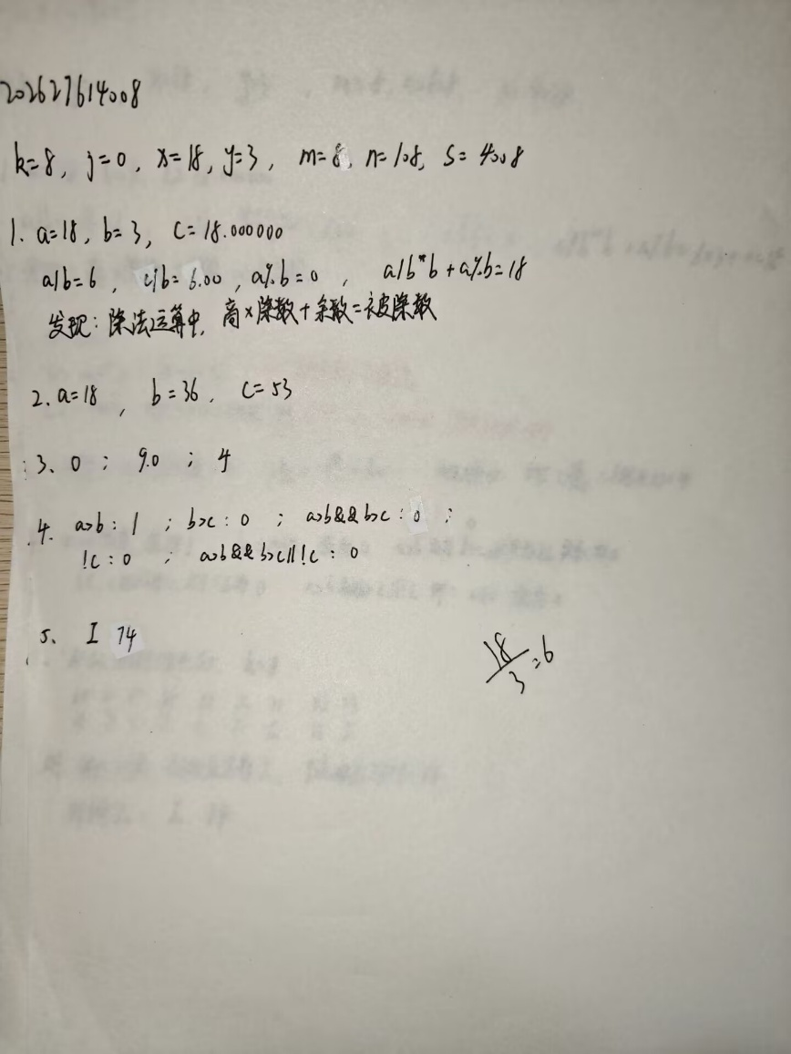
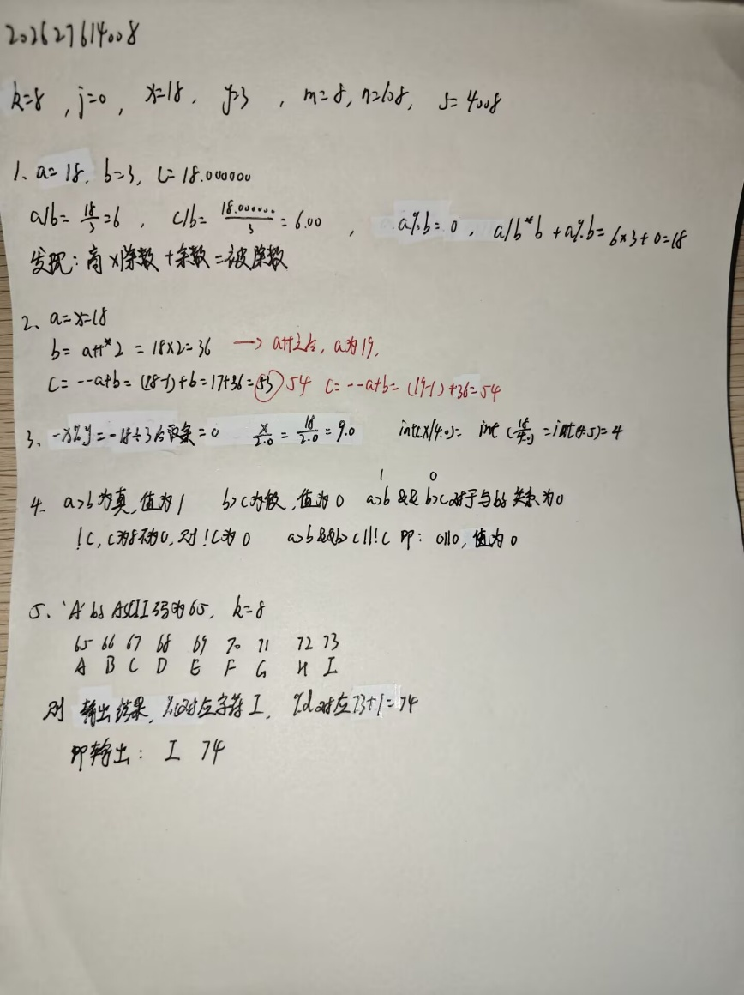
带过程的手写题目

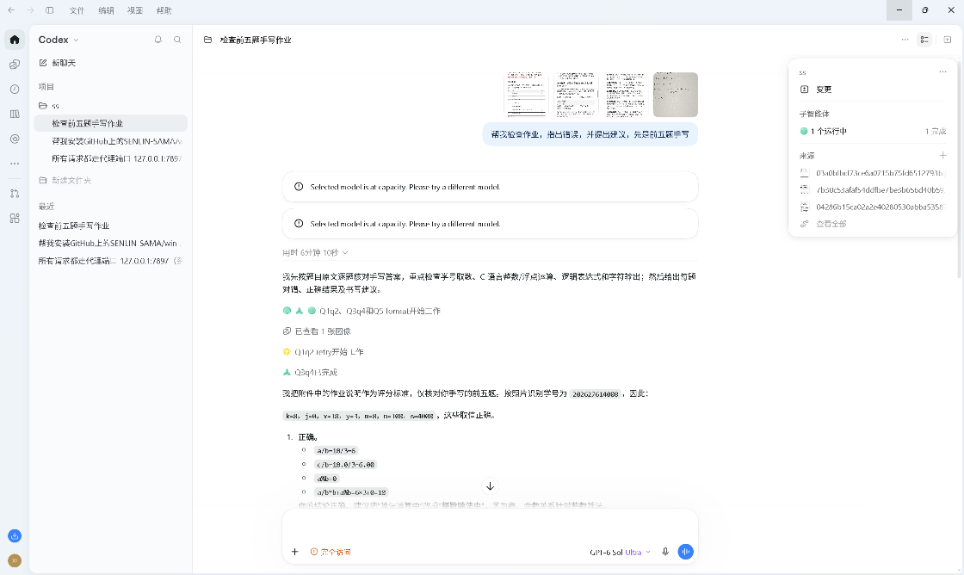
下面为AI对话部分

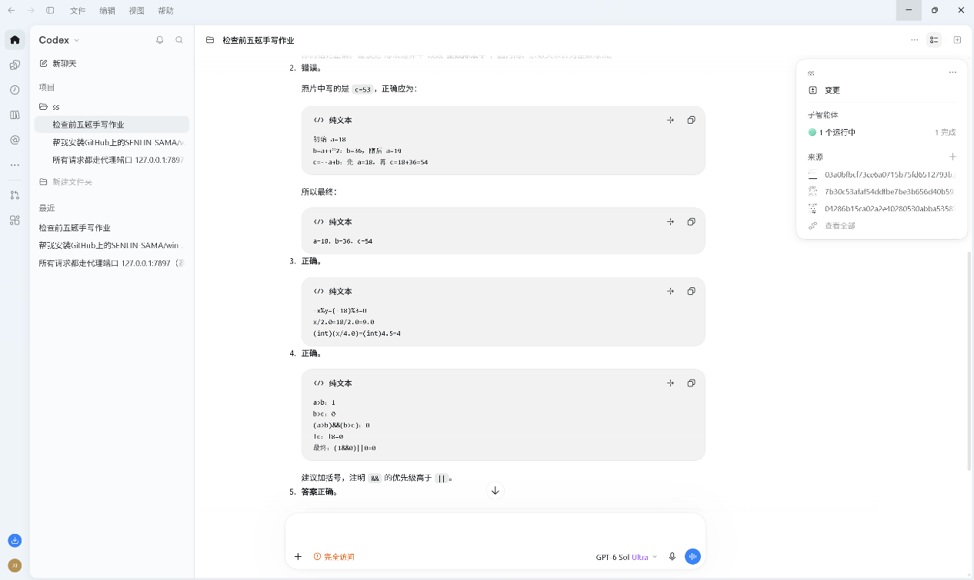

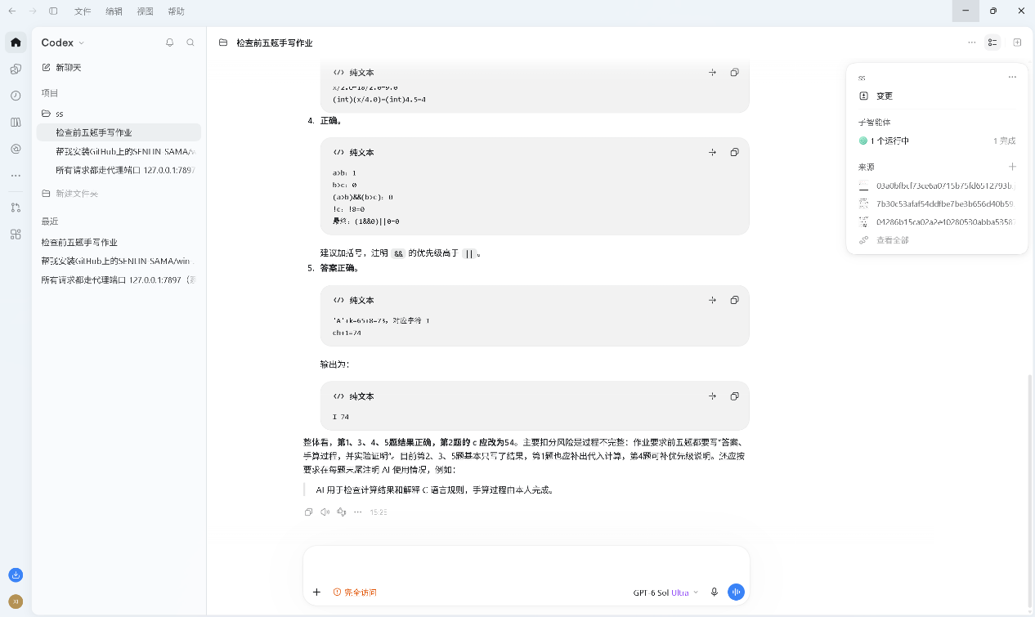

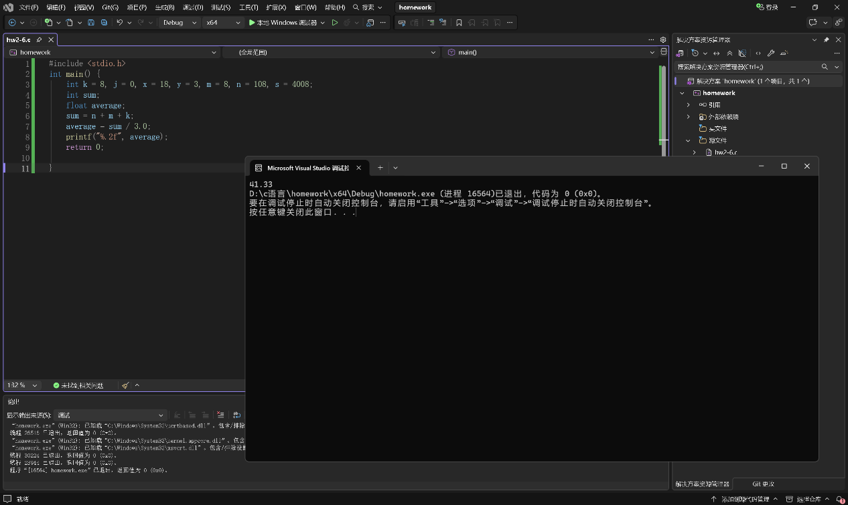
第六题没用AI，两次对

这道题第一次编译发现错误，average，拼写成averge，错误列表显示这个是未声明的标识符。
此外，我认为这道题的难点在于保留两位小数，要运用%.2f

第七题没用AI，一次对
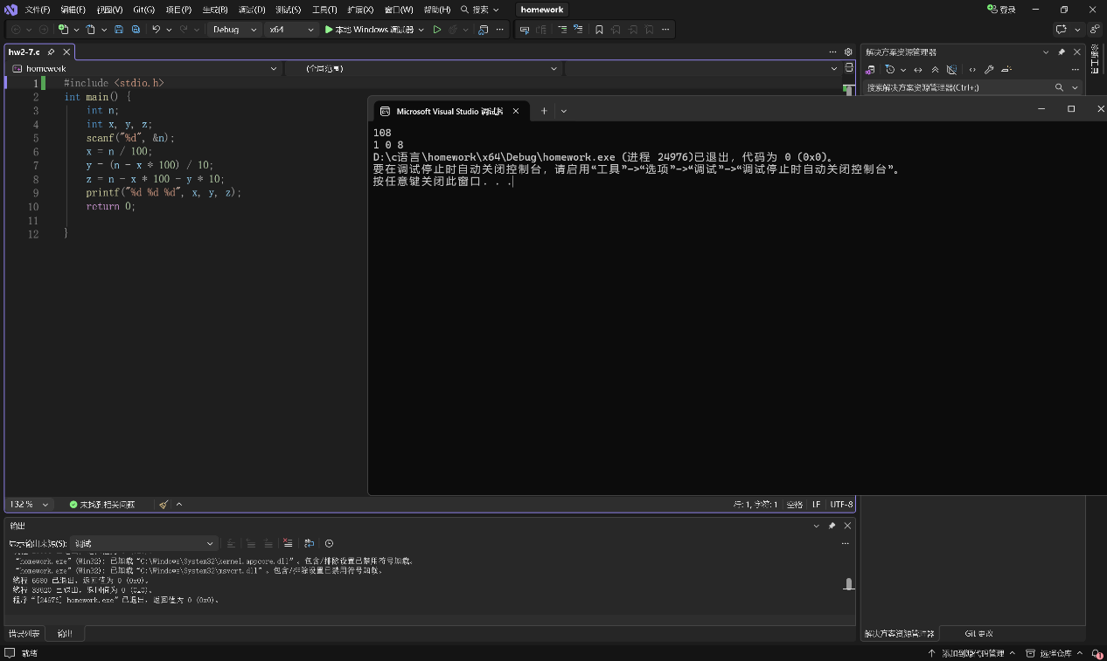
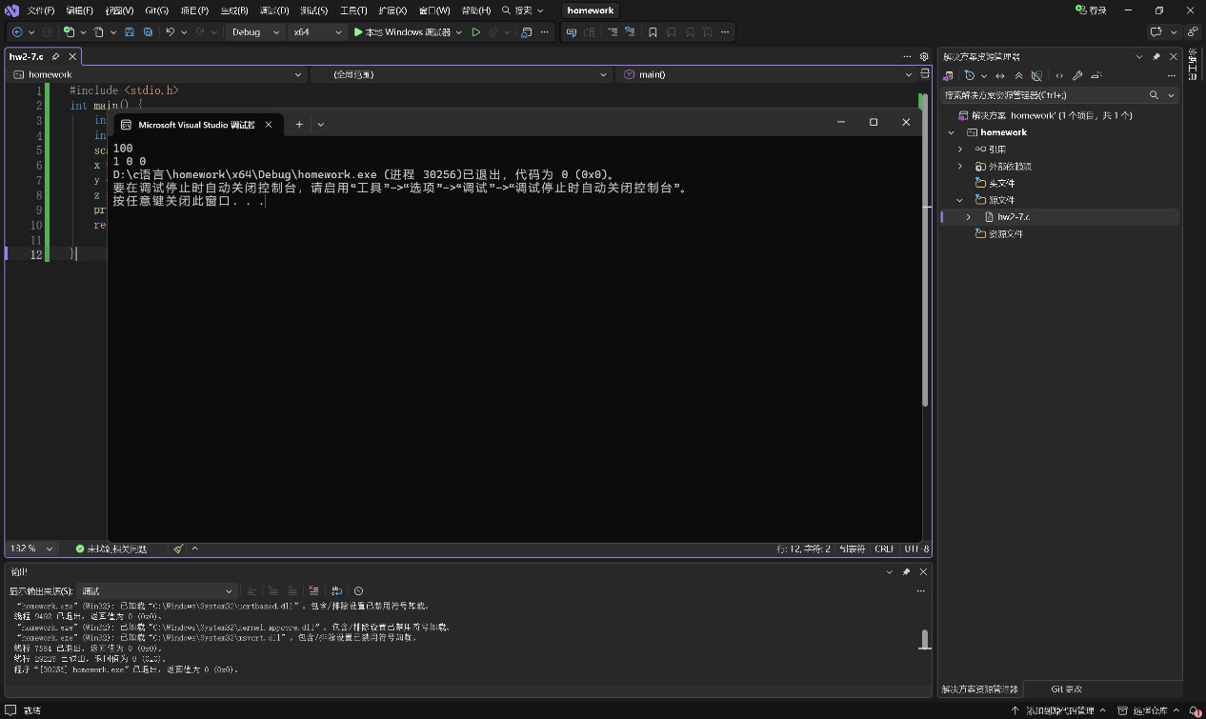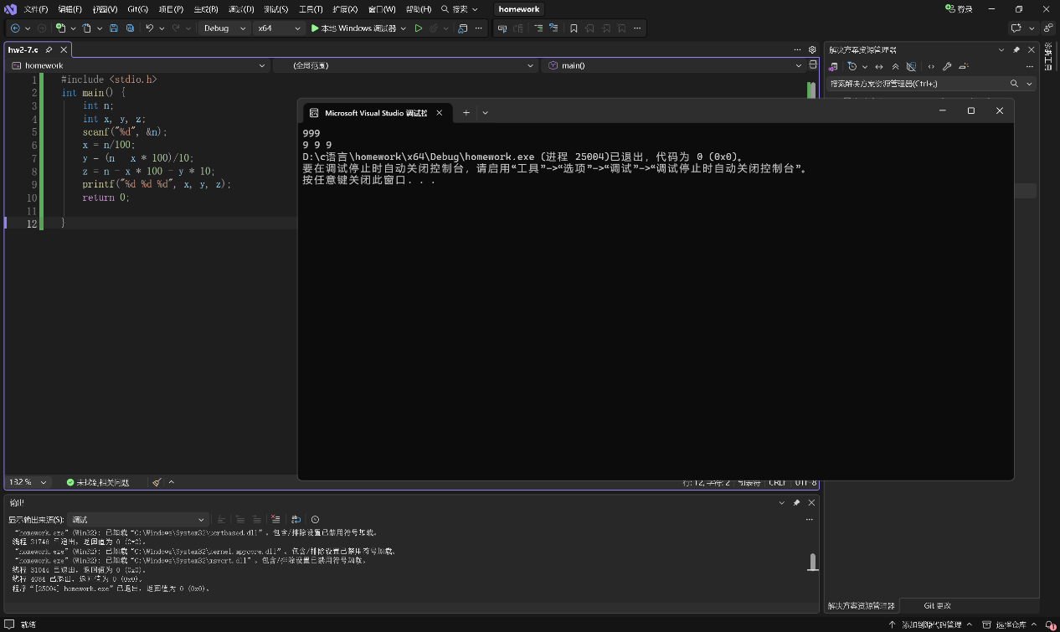
我觉得这题容易在运算优先级出错，所以我在里面用到了括号（）
再是对各个位数的取余，容易出现逻辑错误把/，%搞混，所以我事先在纸上演算了一下

第八题没用AI，复盘时才用，一次对
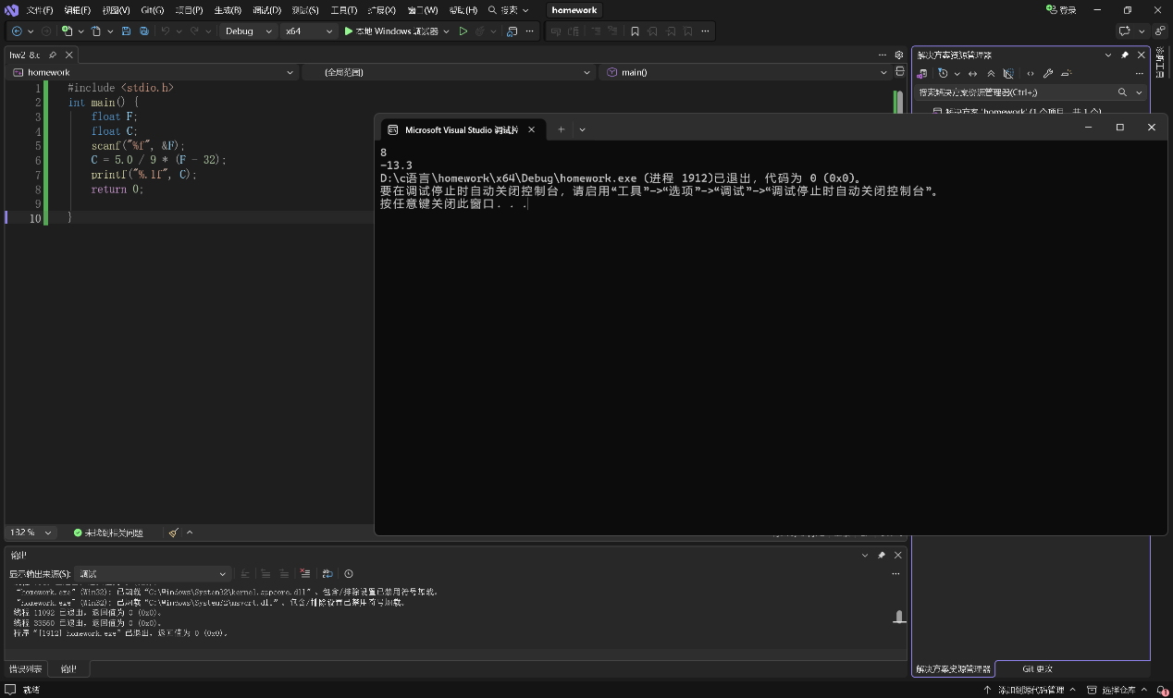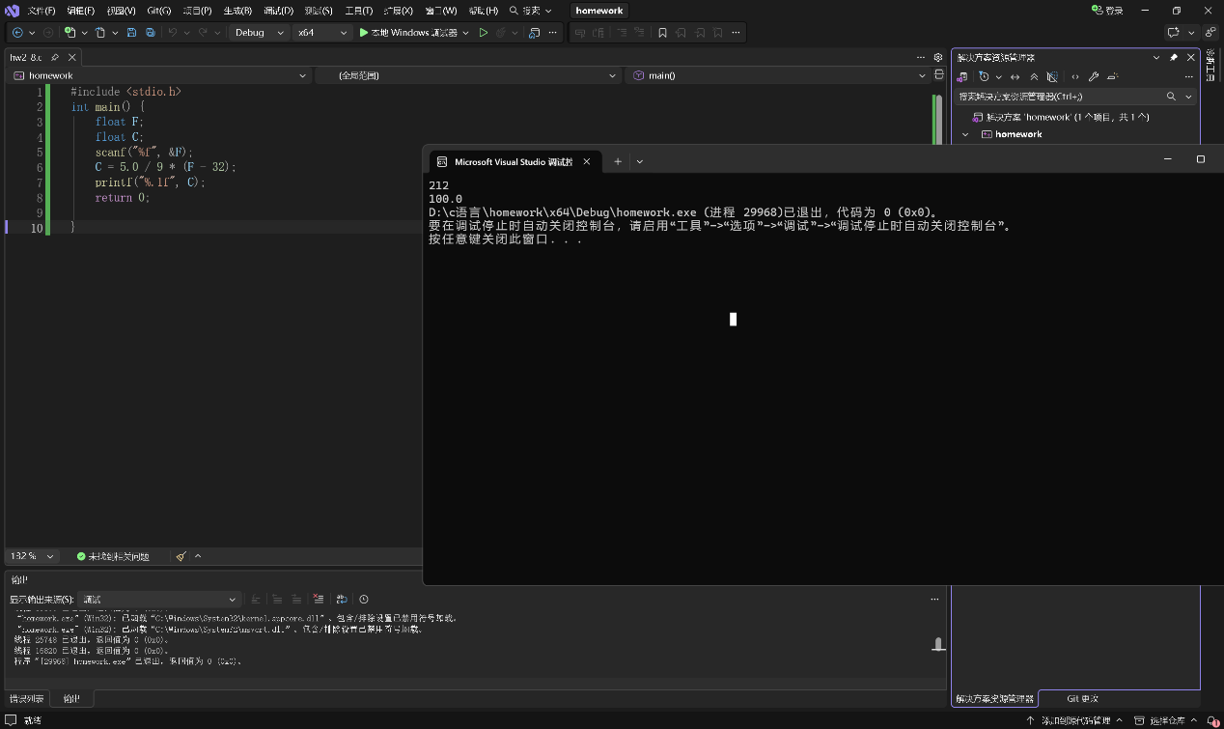
这题我想了好一会也不知道哪里容易错，于是问了AI，发现我自己没有意识到自己用到了强制转换，如果写的是5/9，答案永远会是0.0
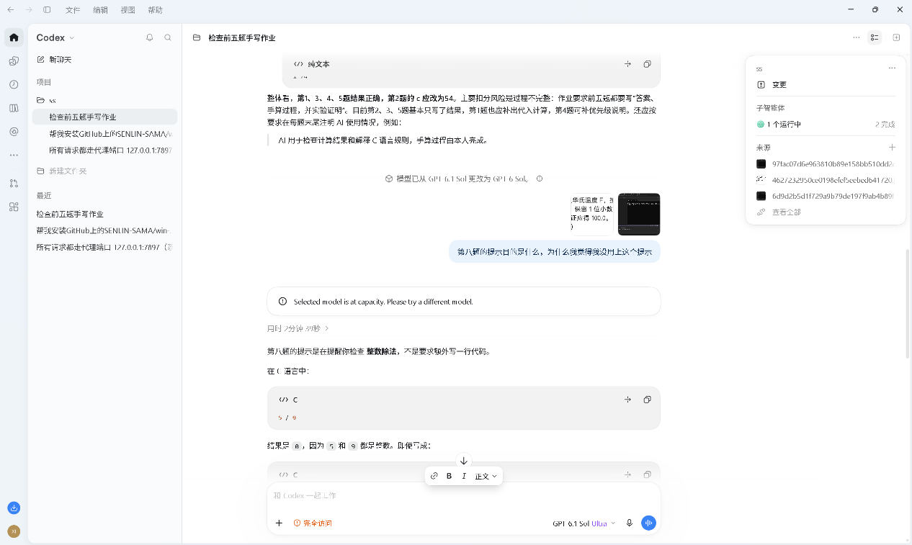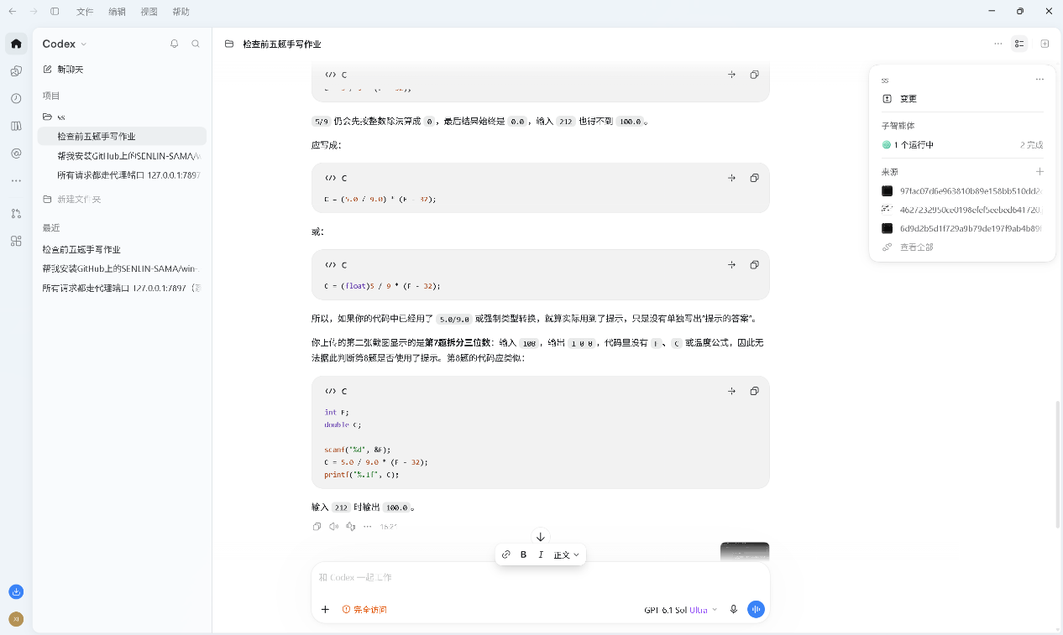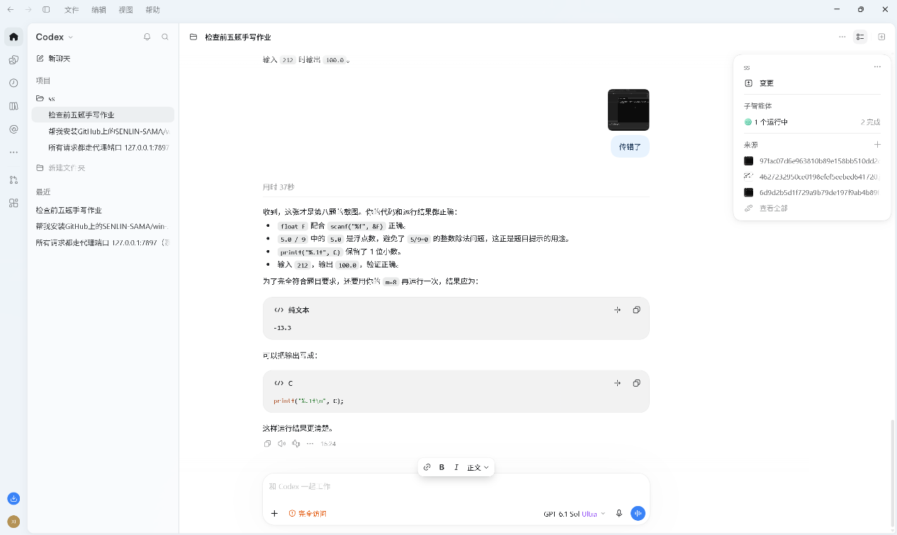

第九题卡了很久，这是我的做题过程：
我学过if函数，所以一开始没用看书P141
第一次运行发现无论如何输入，都是得到0，然后发现if的括号里面用的 x=0，让等于变成了赋值
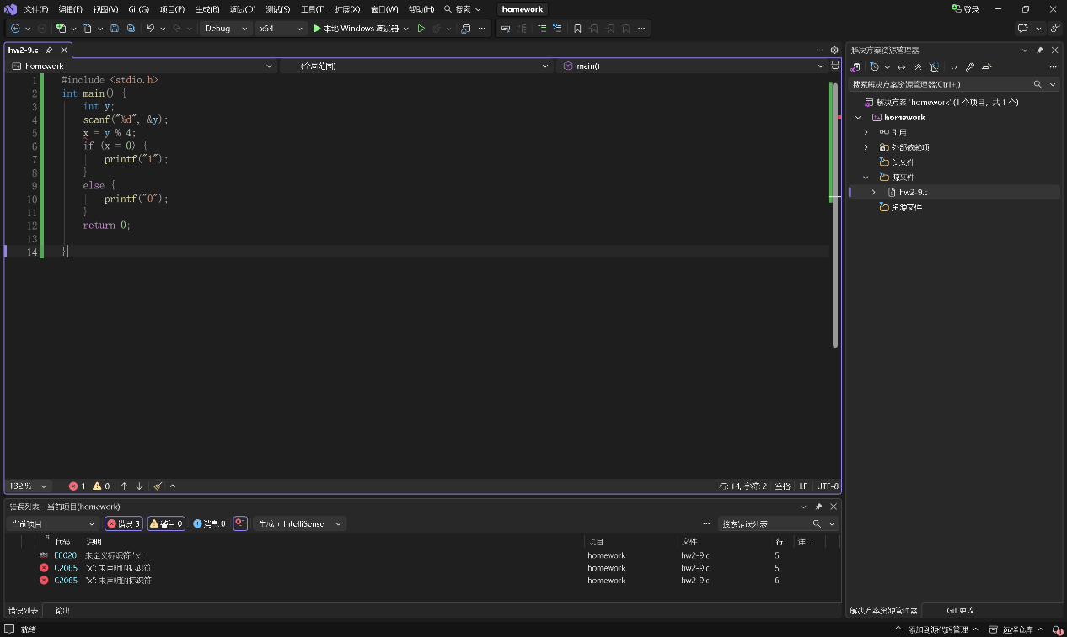
改完之后我以为万事大吉，让AI检查发现我把闰年的概念记错了，忘了“不能被100整除”这个规则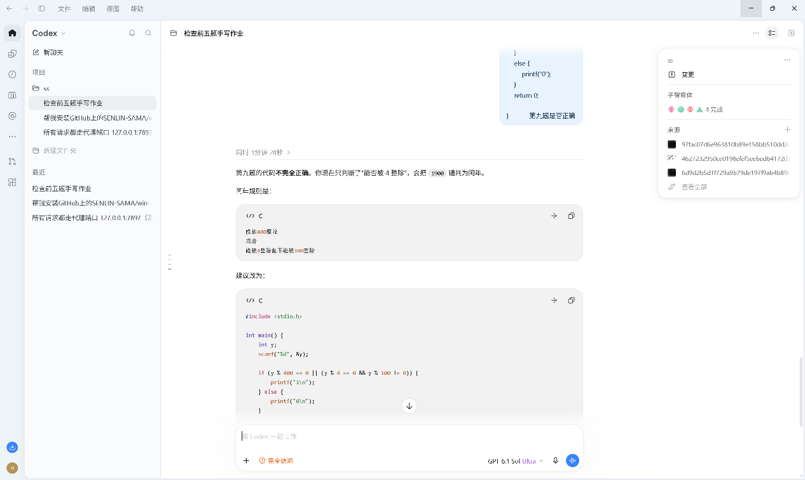
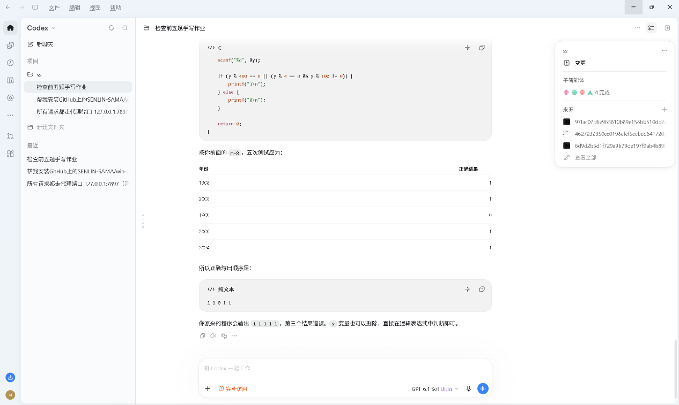
AI的方法与书上的不一样，它在我的代码上用到了与&，让年份同时满足被4整除且不被100整除，还进行了\n换行，而且没用引入变量x，直接在括号里进行计算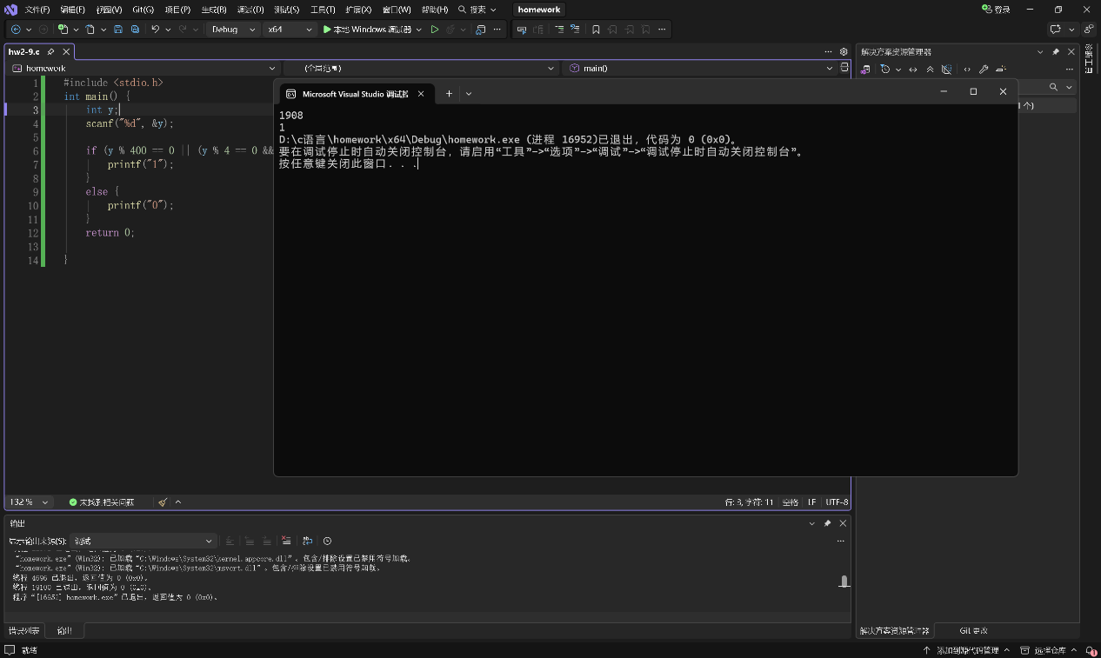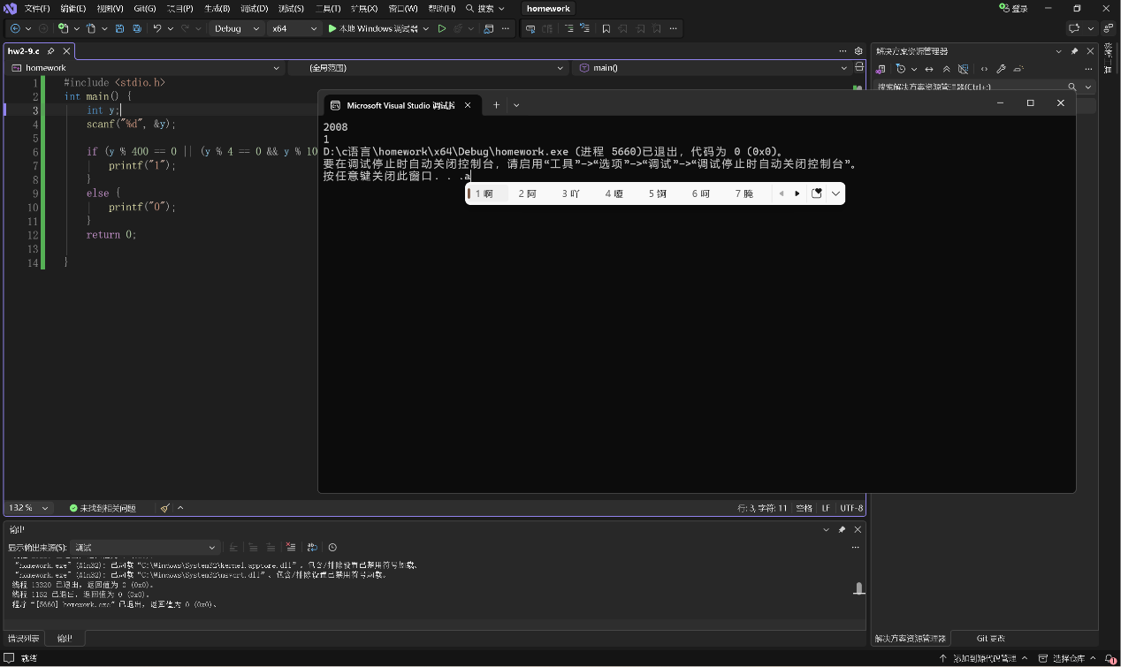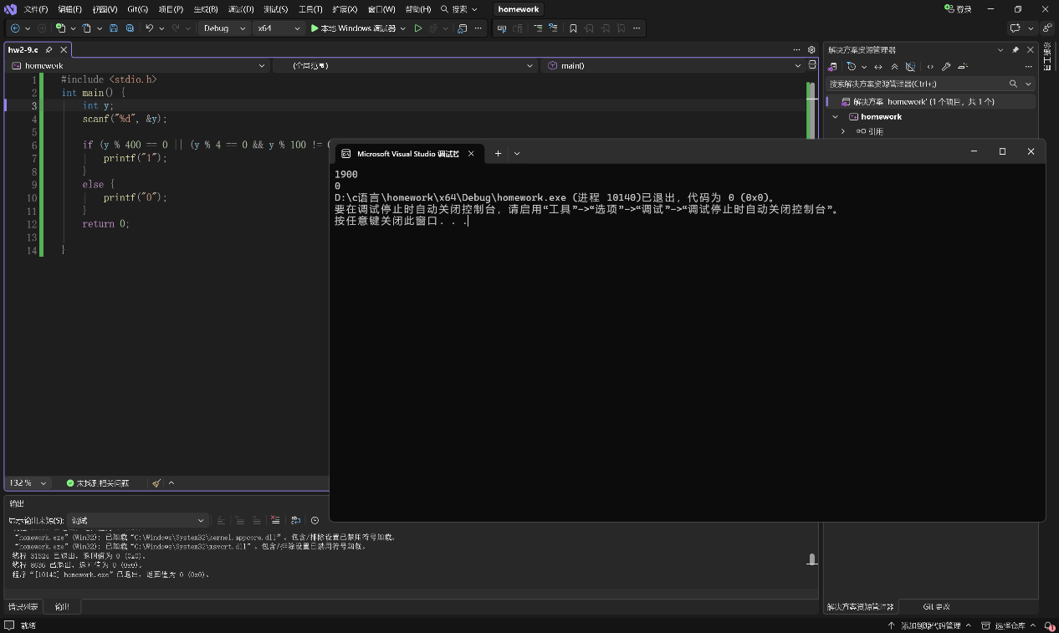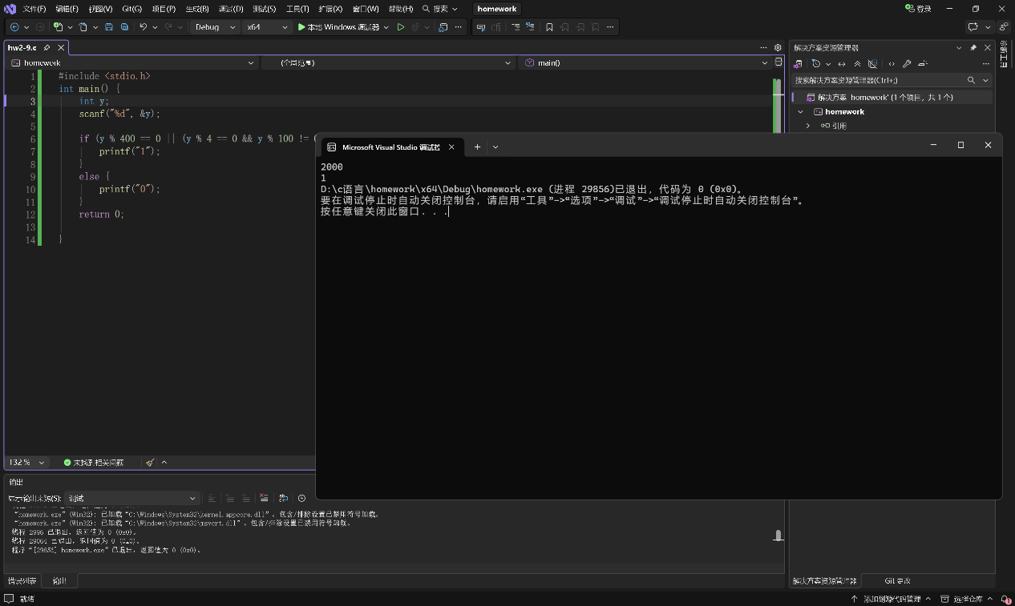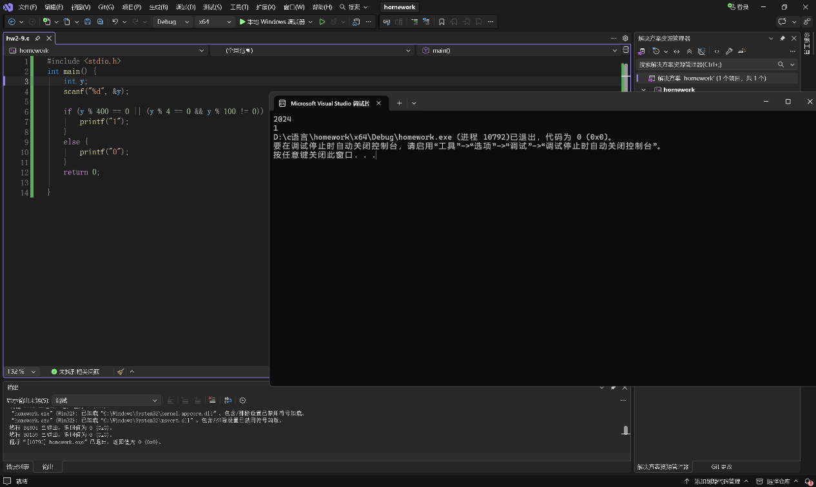

第十题没用AI，一次过
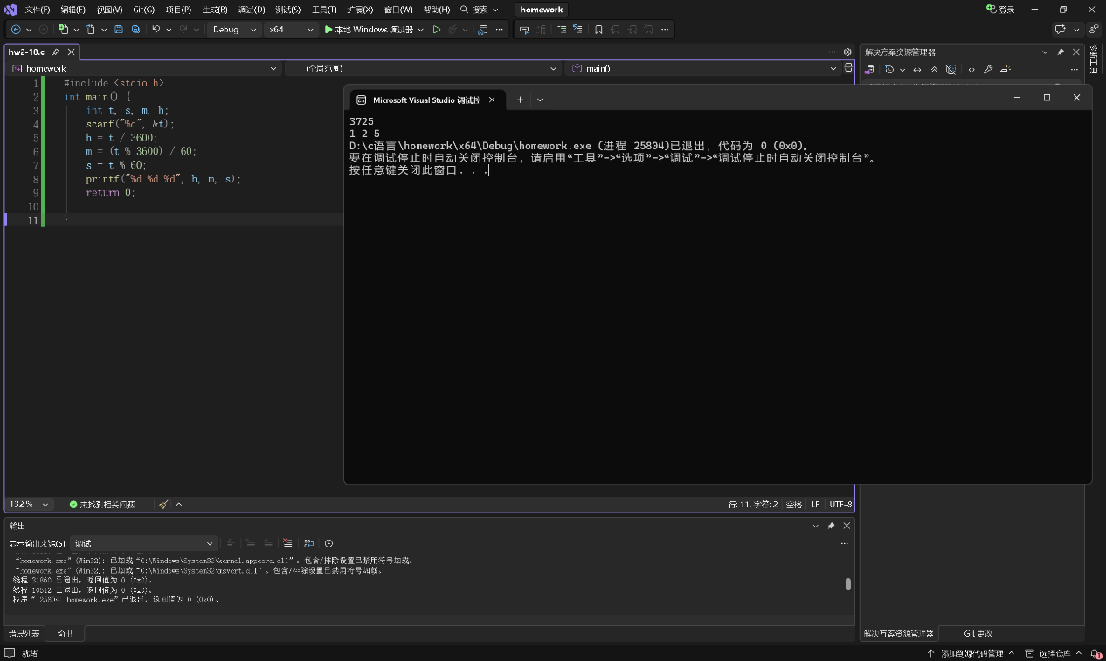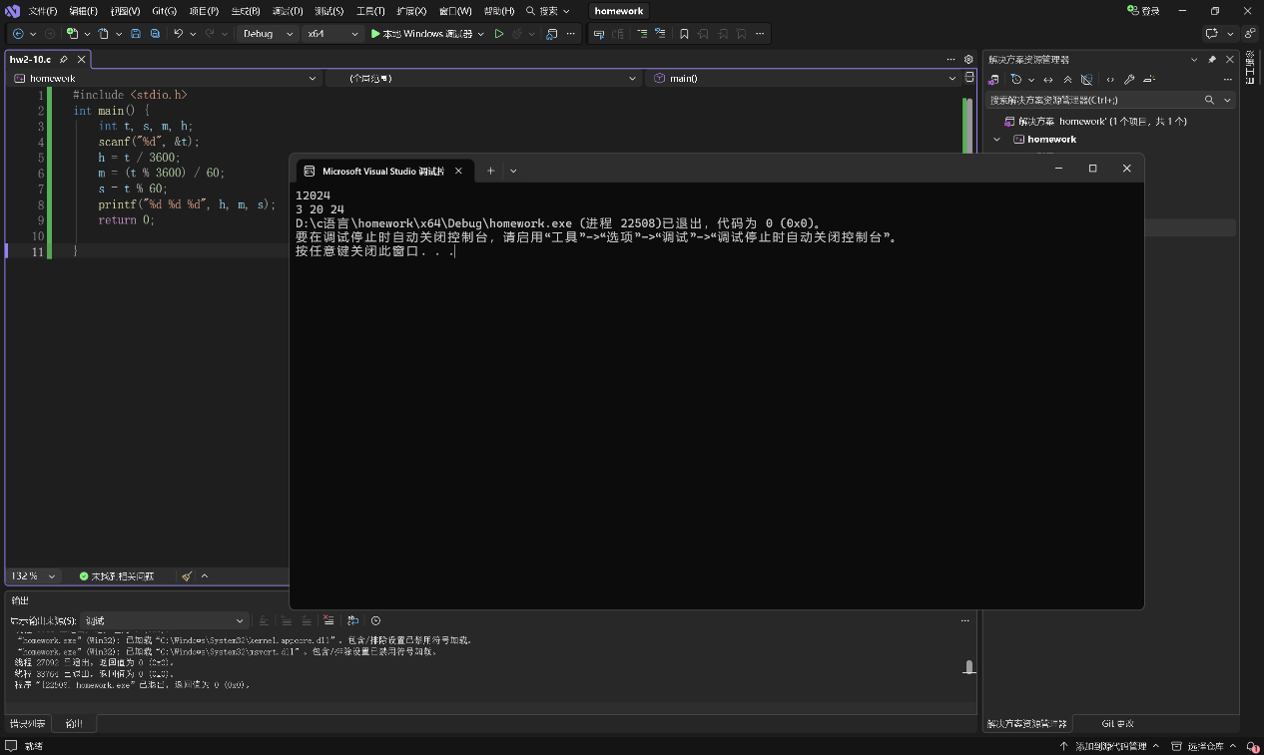

这题感觉和第七题很像，都容易在取余和除法上出错，我觉得尤其要注意对于int 的整数，做除法后小数部分舍去是关键，，要特别关注%和/有没有用错

